Муниципальное бюджетное дошкольное образовательное учреждение
Детский сад № 65 «Фестивальный»

Консультация для родителей

«Первые шаги к звуковому анализу слова»

Подготовили
учителя-логопеды
Ибрагимова Г.Р., Семёнова А.И.

Сургут
2023

Часто родители задаются вопросом, надо ли научить ребенка чтению до поступления в первый класс? Споров по этому вопросу много. Одни считают, что не нужно заставлять читать ребенка до школы, другие советуют налегать на алфавит уже с 4-5 лет! Попробуем разобраться.

Уважаемые родители! Прежде чем начать читать, ребенок должен научиться слышать, из каких звуков состоят слова, которые он произносит, т. е. проводить звуковой анализ слов. Чтобы было более понятно, Вам нужно ненавязчиво переключить внимание ребенка со смысловой стороны слова на его звуковую сторону с помощью игровых приемов. Например, вот как можно поступить с выделением в слове звука «Ж». «Сейчас мы с тобой превратимся в жуков. Я большой жук, а ты - маленький. Жуки расправили крылышки и полетели: Ж-Ж-Ж-Ж-Ж-….» Пусть ребенок побегает по комнате и пожужжит, издавая при этом звук «Ж».
Спросите его: «Какую песенку поет жук?» И помогите с ответом: « Ж-ж-ж-ж-» Затем предложите: «А давай послушаем, есть ли песенка жука в других словах? Ж-ж-ж-жаба. Есть! А в слове ж-ж-ж-жираф? Тоже есть! А В слове нож-ж-ж-жницы? И в этом слове жук поет свою песенку! А в слове малина? Нет, в слове малина жук не поет свою песенку!»
Так же обыграть можно и другие звуки: длительное произношение звука «з» можно сравнить с полетом комара, длительное произношение звука «з» можно сравнить с шипением змеи, длительное произношение звука [с] можно сравнить с лопнувшей шиной.
Каждый раз обязательно заканчивайте игру называнием слов, в которых «звенит комарик» (з-з-з), «гудит пароход» (л-л-л), «работает мотор» (р-р-р).
После того как ребенок научится выделять заданный звук в слове, можно переходить к обучению другим играм.
«Найди общий звук»
Эта игра хорошо развивает внимание, развивает фонематический слух, формирует навык звукового анализа. Взрослый произносит 3-4 слова, в которых есть изучаемый звук, а ребенок должен назвать этот звук.
- какой звук встречается во всех словах?
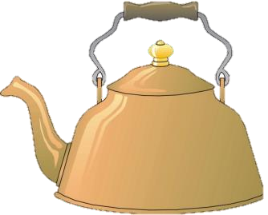  Чайник |   Очки |   Ключи
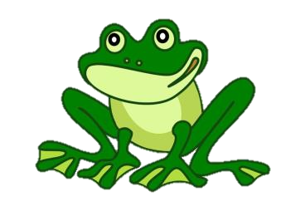  Жаба | 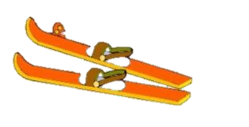  Лыжи |   Жук
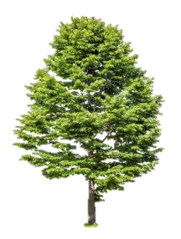  Липа |   Лес | 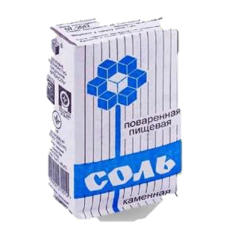  Соль

Дидактическая игра «Загрузи машину» (самолет, лодку). Машина приехала забирать необычный груз, в котором встречается только звук [Мь] (или какой-либо другой звук). Ребенок должен найти в комнате предметы на звук [мь] и погрузить их в машину.

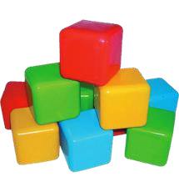
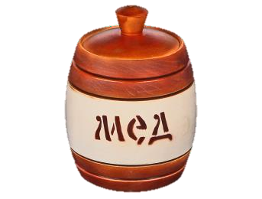

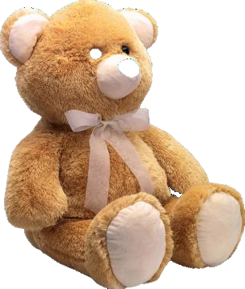
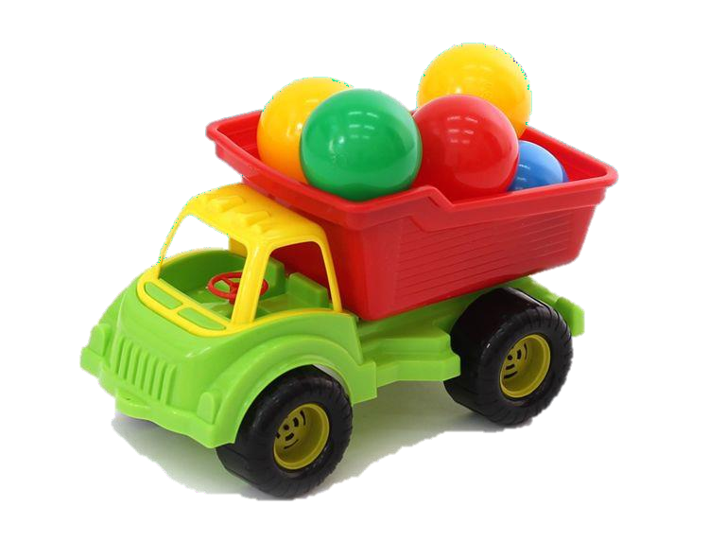

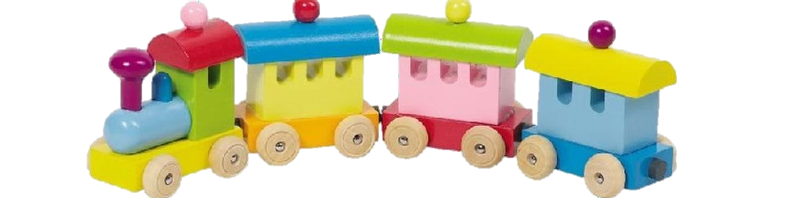

Дидактическая игра «Подарки зверюшкам». Крокодил Гена был в Африке. Он привез подарки для зверят. Каждому подарил такой предмет, название которого начинается с такого же звука, как и имя зверюшки. Что подарил Гена зайцу? Волку? Лисе?

